共青团上海海关学院委员会
简 报
2019年第29期 2019年5月9日
高雅艺术进校园之话剧《白蛇传》进校演出
为全面提升我校学子艺术修养和审美素养，引导学子感受新时代艺术文化内涵。2019年5月9日，校团委邀请上海话剧艺术中心表演团队于我校活动中心大礼堂演出话剧《白蛇传》。活动吸引近400人次师生前来观赏。
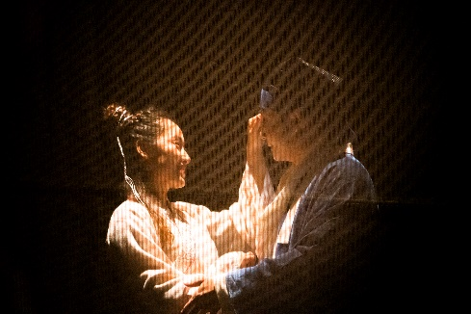
帷幕拉开，演员们身着汉服出场，柔美的身段技法以及传统戏曲的唱腔音调，将在座的观众带入到充满诗意与纠葛的爱情情景之中。空灵婉转的唱法在展现中国传统文化魅力的同时也将许仙与白蛇的无奈与揪心演绎的淋漓尽致。话剧《白蛇传》根据中国四大传统民间故事之一改编，以千年之前的爱情传说为蓝本，打破传统观念，细致刻画了“青蛇”、“白蛇”、“许仙”、“法海”四者之间微妙的情感纠葛——法海的许仙遇到了小青的素贞，他们四目相对的电光火石间，顿时产生了奇妙的“化学反应”，素贞对许仙一见钟情二见相许，周遭的嫉妒、占有、猜忌、流言蜚语随之而来……最后，有情人爱后余生，伟大爱情为世界上唯一的真理。本次在我校表演的话剧由意大利导演用西方人的理解融入到东方世界的爱情因缘与因果之中，更由法国作曲家包办古典风格配乐，完美的将节奏感与肢体表演融为一体，演绎属于东方的爱情曼妙。
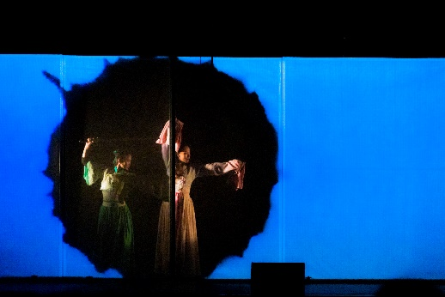
本次话剧《白蛇传》的演出作为我校团委青年艺术人文提升计划的重要内容，是我校团委引领学生人文思想、陶冶艺术情操的品牌活动，旨在为广大师生提供高雅艺术的欣赏机会，领略中国传统的艺术文化。校团委将继续做好高雅艺术系列活动建设，不断探索改进美育教学、美德结合，着力培育有审美境界、开阔眼界的关院青年，书写属于关院人的华章。

